管教，要掌握鬆緊！
城邦文化新手父母出版
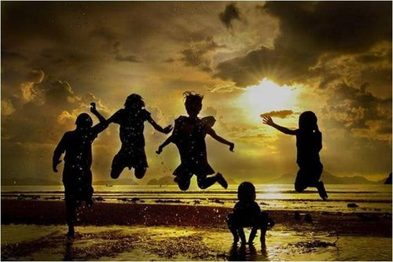
無止盡的付出不是愛
溺愛不是愛。很多父母對於教育一知半解，學習西方的教育方式，以為無盡的付出，甘心為孩子做一切，就是愛。卻不知道，沒有節制的愛，根本就是一種害。
這年頭，許多父母因為自己經濟能力不錯，所以供應孩子吃好的穿好的，買昂貴的玩具，穿名牌的服飾，上高級的餐廳，以為這就是對孩子好。在家裡，孩子當然是飯來伸手、茶來張口，什麼事都不用做，簡直個個就像公主、王子一樣。更可怕的是，孩子要什麼給什麼，連亂發脾氣使性子，父母親也順從著，說這樣叫做「愛的教育」。
學校運動會的時候，只看到有些父母來到運動場就是給孩子送飲料、擦汗、照相，卻不關心孩子在表演的時候是不是認真？賽跑的時候是不是盡力？他只在乎他的寶貝是不是被太陽曬壞了？是不是累了、餓了、渴了？完全忽略他的孩子是一個班級裡面的學生。為什麼別人經得起曬，他經不起曬？為什麼大家為榮譽而努力，他不在乎？顯然這樣充滿愛心的父母，卻是個外行的父母。
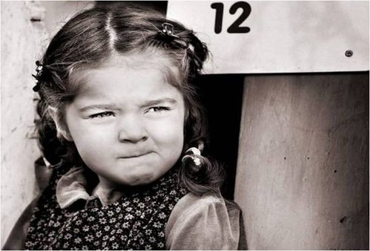
被溺愛的孩子，很難適應團體生活，沒辦法融入團體，人際關係自然有問題，將來又怎麼在社會群體裡面工作、生活？
現在有所謂的「怪獸父母」，保護孩子過度，只要孩子在學校這個團體生活裡，受了挫折，就指責是同學的不對，就指責是老師管教不當，永遠護著孩子、寵著孩子，最後的結果，卻是害了孩子。在家裡被溺愛的孩子，很難適應團體生活，沒辦法融入團體，人際關係自然有問題，將來又怎麼在社會群體裡面工作、生活？
我們做父母的固然不應該當長官，總是訓話、嚴格要求，但是也不應該當孩子的奴隸，只是努力地伺候，唯恐怠慢。
有個朋友的孩子高三要考大學，他要孩子幫忙丟垃圾…
孩子嘟著嘴說：「幹嘛叫我？」
他說：「我正忙著炒菜，能不能麻煩你幫忙。」
孩子說：「每天都是你，幹嘛要叫我？」
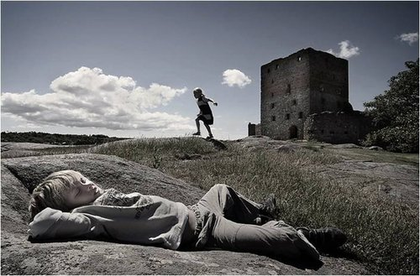
他一再央求孩子，最後孩子悻悻然拿起垃圾說：「如果大學考不好，不要怪我！」在說起這件事情時，他眼眶都紅了。
我說：「你平常做太多了。你聽聽你孩子說的『每天都是你』，顯然你的孩子長到十八歲了還沒丟過垃圾，這包垃圾對他彷彿有千斤重。這是你無盡付出的後果。」
一分耕耘應該有一分收穫，但是父母過頭的愛和付出，就像對植物施放了過量的肥料，不但不會幫助植物生長，還會讓它適得其反。
父母要做孩子的燈塔，而不是拖船，凡事為他準備、為他代勞，會讓孩子沒有能力照顧自己，失去了動力，沒有人生目標。這樣的父母，無盡的付出愛，是對孩子的陷害。
